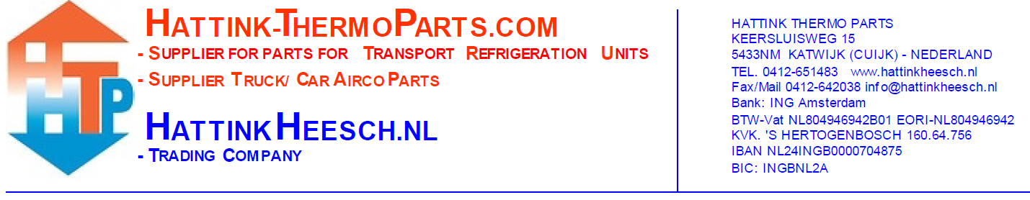
Aanvraag retourzending
Aantal | Artikelnummer | Bonnummer | Reden van retour
Opmerkingen:
____
Uw gegevens:
Bedrijfsnaam:
Contactpersoon:
Klantnummer:
Bij goedkeuring van een retourzending van bestelde artikelen of back orders, zal er minimaal €10,- administratiekosten in rekening worden gebracht en ook worden er procentsgewijs kosten in rekening gebracht zoals hieronder aangegeven:
10% kosten (binnen 7 werkdagen retourneren) van de netto prijs in mindering worden gebracht, uitbetaald of credit nota.
15% kosten (binnen 14 werkdagen retourneren) van de netto prijs in mindering worden gebracht, uitbetaald of credit nota.
25% kosten (na 14 dagen tot 20 dagen retourneren) van de netto prijs in mindering worden gebracht, uitbetaald of credit nota.
Artikelen die niet in aanmerking komen voor ruiling of restitutie:
- Verbruiksartikelen zoals koudemiddel, kit, koudemiddelolie;
- Artikelen die gebruikt, beschadigd of incompleet zijn;
- Elektrische componenten/delen zoals printplaten, thermostaten, bedieningskasjes, sensoren, schakelaars, Ventilatoren/Blowers 12V/24V enz.;
- Speciaal voor u bestelde/samengestelde artikelen.
Let op:
- Geen garantie op asafdichtingen en drogers/filters zowel voor origineel als imitatie;
- Artikelen dienen verzekerd naar ons terug gestuurd te worden;
- Het is van belang dat het product compleet en ongebruikt is en in de oorspronkelijke en onbeschadigde verpakking zit;
- Ongefrankeerde poststukken zullen niet in ontvangst worden genomen;
- U betaalt de verzendkosten en de betalingskosten van de webshop, deze worden niet vergoed of gecrediteerd;
- Zonder goedkeuring en retournummer van Hattink Thermo Parts geen retour.
Meer informatie over retourzendingen, vindt u op onze site onder ‘klantenservice’.
(https://www.hattink-thermoparts.nl/customerservice)

